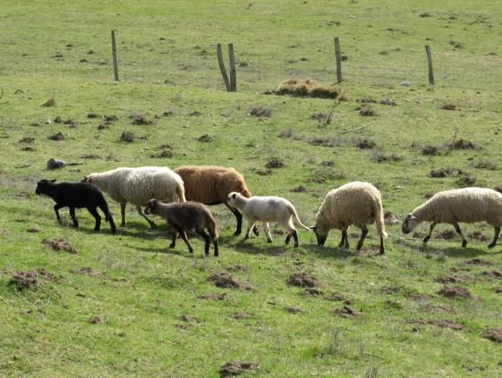 | Document 1 : Agneaux accompagnés par des brebis. Mouton : Ovis aries
Document 2 : parents et enfants.

Source: espace famille du gouvernement français

Un problème de jardinier !

Paul a décidé de semer des belles de nuit. La belle de nuit est une plante vivace qui fleurit généreusement durant tout l’été et qui se multiplie facilement au point de parfois devenir envahissante.
La première année, Paul a acheté des graines de la variété à fleurs rouges et de la variété à fleurs blanches. Une fois les semis levés dans sa serre, il a planté en alternance un plant à fleurs blanches et un plant à fleurs rouges.

L’année suivante, de jeunes pousses apparaissent à partir des graines tombées des fleurs de la première année. Paul les laisse grandir afin de rendre sa haie plus épaisse.
Ces nouvelles pousses ont des fleurs rouges ou blanches mais certaines ont au grand étonnement du jardinier des fleurs roses.
Proposez une explication à l’apparition de belle de nuit à fleur rose.

Le voisin de Paul, Michel, trouve ces dernières très belles et lui demande des graines de belle de nuit issues de fleurs roses.
Michel le fait germer et les fait pousser. Mais, est déçu car l’année suivante il a des belle de nuit à fleur rose mais aussi à fleurs blanches ou rouge.

Emettez des hypothèses pour expliquer ce phénomène.

